Національний університет «Львівська політехніка»
Інститут комп’ютерних наук та інформаційних технологій
Кафедра автоматизованих систем управління

Звіт
до лабораторної роботи № 2
з дисципліни
Організація баз даних та знань
На тему:
Нормалізація баз даних. Проектування ER-діаграми для створення бази даних.

Виконав: студент гр. ОІ-25
Олег
КОНОВАЛЮК
Прийняв:
Роман
СИДОРЕНКО

Львів – 2025

Лабораторна робота № 2
Тема роботи:Нормалізація баз даних. Проектування ER-діаграми для створення бази даних.

Мета роботи: Освоїти навички нормалізації баз даних.

Варіант 12
Хід виконання лабораторної роботи:

Завдання 1.
Нехай book – це таблиця з двома стовпцями: isbn і title. Припустивши, що стовпець isbn є унікальним і що не існує однакових назв (title), дайте відповідь на запитання:
- чи є title ключем цієї таблиці?
- чи залежить isbn від title?
- Чи перебуває book у третій нормальній формі?
- title є ключем таблиці,адже однакових title немає.
- Isbn та title є взаємозалежні,адже за isbn можна знайти потрібний title і навпаки.
- book перебуває в 3НВ,адже значення є атамарними,стопці не повторюються,полів які не залежать повністю від ключа не має та транзитивні відношення в цій таблиці відсутні.

Завдання 2.
Нехай order – це таблиця з такими стовпцями: order_no, customer_no, discount. Якщо стовпець customer_no функціонально залежить від order_no, а стовпець discount функціонально залежить від customer_no, дайте відповідь на наступні запитання і детально обґрунтуйте ваші відповіді:
- чи є order_no ключем цієї таблиці?
- чи є customer_no ключем таблиці?
- order_no є ключем,адже він не має функціональних залежностей та за ним можна встановити customer_no,а потім з customer_no можна встановити discount
- customer_no не є ключем,адже він залежить від order_no.

Завдання 3.
Нехай company – це таблиця з такими стовпцями: company_no, location. Кожна компанія має одну або більше адрес (location). В якій нормальній формі знаходиться таблиця company?

Так як таблиця типу location лише одна,то це не порушує умови першої форми,адже ключ буде складатись з company_no і location.

Завдання 4.
Нехай supplier – це таблиця з такими стовпцями: supplier_no, article, city. Ключ у цій таблиці – це комбінація перших двох стовпців. Кожен постачальник (supplier) постачає кілька товарів (article), а кожен товар постачається кількома постачальниками. В кожному місті (city) знаходиться тільки один постачальник. Дайте відповіді на запитання:
- в якій нормальній формі знаходиться таблиця supplier?
- як ви можете розв’язати існуючі функціональні залежності?
- Ця таблиця є в 1НФ,адже ствопці не повторюються і значення є атамарними.Не підходить під 2НФ,адже city залежить лише від supplier ,а не від всього ключа.

Завдання 5.
Нехай R(A, B, C) – відношення з функціональною залежністю: B→C (атрибути A і B разом складають ключ, а атрибут C функціонально залежить від B). В якій нормальній формі знаходиться відношення R?

Стовпці не повторюються,значення атамарні що задовільняє 1НФ.C залежить лише від В,тобто від частини ключа,а не цілого,що не задовільняє 2НФ.

Завдання 6.
Нехай R(A, B, C) – відношення з функціональною залежністю: C→B. (Атрибути A і B складають ключ, а атрибут B функціонально залежить від C). В якій нормальній формі знаходиться відношення R?

Задовільняє 1НФ,адже стовпці не повторюються,значення атамарні що задовільняє 1НФ. С визначає В,отже це задовільняє 2НФ.Але не задовільняє 3НФ,адже є транзетивна залежність.

Завдання 7.
Таблиця «Список співробітників» містить список співробітників, які працюють в певній конторі в даний момент часу і складається з таких полів: дата, співробітник_1, співробітник_2, співробітник_3. Нормалізуйте цю таблицю.
Потрібно створити таблицю РОБОТА_СПІВРОБІТНИКІВ ,яка містиме номер співробитника,що буде ключем,та інші дані.А таблиця
СПИСОК СПІВРОБІТНИКІВ тепер міститиме дату і номер співробітника.
Ця умова задовільнятиме 3НФ.

Завдання 8.
Таблиця «Список співробітників» складається з таких полів: ПІБ, посада, відділення, робочий телефон, зарплата, дата влаштування на роботу, домашня адреса, телефонний код міста, домашній телефон, дата народження, вік.
Почергово приведіть дану таблицю до першої, другої та третьої нормальної форми.
Для 1НФ:розбиваємо ПІБ на три стовпці,ім’я ,прізвище та по-батькові ,якщо 1 людина має декілька номерів,це різні рядки ,також слід додати номер_співробітника як PRIMARY KEY
Для 2НФ:залежностей по суті немає,умова задовільна.
Для 3НФ: вік слід видалити,адже ми маємо дату народження для його визначення.Тепер умова задовільна
Завдання 9.
Приведіть подану таблицю до першої, другої та третьої нормальної форми:
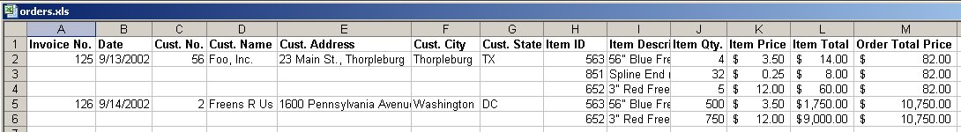

USE orders

CREATE TABLE Customers (
Cust_No INT PRIMARY KEY,
Cust_Name VARCHAR(32),
Cust_Adress VARCHAR(40),
Cust_City VARCHAR(32),
Cust_State VARCHAR(32)
);
CREATE TABLE Items (
Item_ID INT PRIMARY KEY,
Item_Descr VARCHAR(32),
Item_Price INT
);
CREATE TABLE Orders (
Invoice_NO INT,
Order_date DATE,
Cust_No INT,
Item_ID INT,
Item_Quantity INT,
PRIMARY KEY (Invoice_NO, Item_ID),
FOREIGN KEY (Cust_No) REFERENCES Customers(Cust_No),
FOREIGN KEY (Item_ID) REFERENCES Items(Item_ID)
);

INSERT INTO Customers VALUES
(56, 'Foo, Inc', '23 Main St., Thornbug', 'Thornbug', 'TX'),
(2, 'Freese R Us', '1600 Pennsylvania Avenue', 'Washington', 'DC');
INSERT INTO Items VALUES
(535, '56 Blue Free', 3.50),
(851, 'Spline end', 0.25),
(652, '56 Red free', 12.00),
(563, '56 Blue Free', 3.50);
INSERT INTO Orders VALUES
(125, '2002-09-13', 56, 535, 4),
(125, '2002-09-13', 56, 851, 32),
(125, '2002-09-13', 56, 652, 5),
(126, '2002-09-14', 2, 563, 500),
(126, '2002-09-14', 2, 652, 500);

SELECT *FROM Customers
SELECT *FROM Items
SELECT *FROM Orders
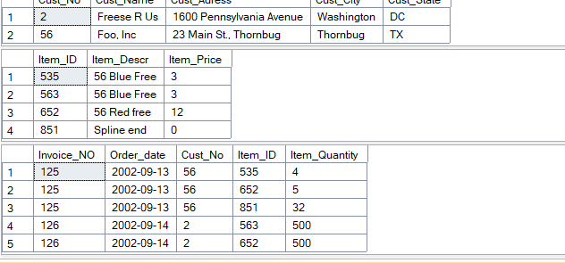
Уявіть, що ви працюєте у команді ІТ-проєкту. До вас звернувся замовник із проханням створити інформаційну систему. Замовник описав предметну область (визначається відповідно до порядкового номеру студента в групі або власної запропонованої предметної області) лише словами, і тепер ваше завдання — перетворити цей опис у концептуальну модель бази даних.
Вам потрібно проаналізувати обрану предметну область і на основі цього спроєктувати базу даних, де необхідно:
- Визначити сутності, їх атрибути та зв’язки між ними.
- Використовуючи CASE-засіб (Power Designer або інший) побудувати ER-діаграму (концептуальну модель БД).
- Передбачте в моделі не менше 7 таблиць, щоб адекватно відобразити предметну область.
- Оберіть СУБД та визначте типи даних для всіх атрибутів та їх домени.
- Вимоги:
  - Первинні і зовнішні ключі. Обов’язково визначити первинні ключі для всіх таблиць і встановити зв’язки (1:1, 1:М, М:М).
  - Обмеження цілісності. Додати кілька правил (наприклад, NOT NULL, CHECK для позитивних чисел, UNIQUE для email).
  - ER-нотація. Вимога, щоб на ER-діаграмі були чітко позначені кардинальності (1:1, 1:N, M:N).
  - Нормалізація. Вимагати, щоб модель була не нижче 3НФ. Тобто жодних багатозначних атрибутів чи дублювань.

Тема:БД для ІС майстерні з ремонту побутової техніки
1. Suppliers (Постачальники)

- Supplier_ID — унікальний ідентифікатор постачальника (PK)
- Supplier_Name — назва постачальника
- Supplier_address — адреса
- Supplier_phone — номер телефону
2. Employees (Працівники)
- Employee_ID — унікальний ідентифікатор працівника (PK)
- Employee_Name — ім’я
- Employee_Work — спеціалізація або посада
- Employee_address — адреса
- Employee_phone — телефон
- Salary_per_hour — ставка за годину
3. Branches (Філії)
- Branch_ID — унікальний ідентифікатор філії (PK)
- Branch_address — адреса філії

Part_ID, Order_ID, Customer_ID, Supplier_ID — зовнішні ключі, що пов’язують філію з деталями, замовленням, клієнтом і постачальником (FK)
4. Orders (Замовлення)
- Order_ID — унікальний ідентифікатор замовлення (PK)
- Customer_ID — клієнт, який зробив замовлення (FK)
- Part_ID — деталь, яка використовується (FK)
- Household_appliances_ID — побутовий пристрій, що ремонтується (FK)
- Work_Time — час, витрачений на роботу
5. Parts (Деталі)
- Part_ID — унікальний ідентифікатор деталі (PK)
- Part_Name — назва деталі
- Part_Cost — вартість
6. Customers (Клієнти)
- Customer_ID — унікальний ідентифікатор клієнта (PK)
- Customer_Name — ім’я
- Customer_address — адреса
- Customer_phone — телефон
7. Household_appliances
- Household_appliances_ID — унікальний ідентифікатор пристрою (PK)
- Household_appliances_Name — назва пристрою
- Household_appliances_Brand — бренд
- Supplier_Branch
- Supplier_ID (FK)- номер постачальника певного відділення
- Branch_ID (FK)-номер відділення
- PK (Supplier_ID,Branch_ID)-складений ключ
9.Order_Part
- Order_ID (FK)-номер замовлення
- Part-ID (FK)-деталь,необхідна для замовлення
- PK (Part_ID,Order_ID)-складений ключ
10.Order_Branch
- Order_ID(FK)-номер замовлення
- Branch_ID(FK)-номер відділення,де було зроблено замовлення
- PK(Branch_ID,Order_ID)-складений ключ

Зв’язки між сутностями:

- Customer → CustomerOrder — 1:N: один клієнт може мати багато замовлень.

- HouseholdAppliance → CustomerOrder — 1:N: один пристрій може бути у кількох замовленнях, замовлення стосується одного пристрою.

- CustomerOrder ↔ Part (через Order_Part) — M:N: одне замовлення може містити багато деталей, одна деталь може входити в багато замовлень.

- CustomerOrder ↔ Branch (через Order_Branch) — M:N: одне замовлення може виконуватись у кількох філіях, філія може обслуговувати багато замовлень.

- Supplier ↔ Branch (через Supplier_Branch) — M:N: постачальник може постачати кілька філій, філія може мати кількох постачальників.

- CustomerOrder ↔ Employee (через Order_Employee) — M:N: одне замовлення може обслуговуватися кількома працівниками, працівник може працювати над багатьма замовленнями.

- Employee ↔ Branch (через Employee_Branch) — M:N: працівник може працювати у кількох філіях, філія може мати багато працівників.

- Supplier → Part — 1:N: один постачальник може постачати багато деталей, кожна деталь належить одному постачальнику.

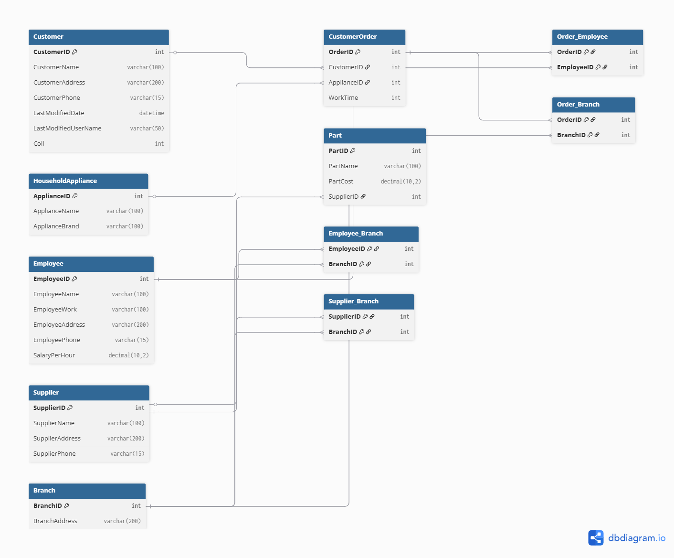
Висновок :Нормалізація баз даних. Проектування ER-діаграми для створення бази даних.
Навчився проектувати ER-діаграми для створення баз данних та засвоїв на практиці виконуючи останнє завдання .Отримав знання з нормалізації баз данних.

